UENF

João Víttor Vieira Pinto

**HASHING**

1. 224562 mod 19 = 1

137456 mod 19 = 10

214562 (...) -> 2 colisões

Após tratar colisões:

1 10 14

2 9 18

11 12 17

R: 1 10 14

1 9 18

10 12 17

1. 246 mod 19 = 18 175 % 18 = 4 246 % 19 = 18

104 % 19 = 9 246 % 19 = 0 124 % 19 = 10

146 % 19 = 13 194 % 19 = 0 243 % 19 = 15

1. –
2. 11 4 11

1 11 4

17 1 11

5 colisões

Keyoffset

214562119=11292

(11292+11)%19=17

(11292+17)%19=4

(11292+4)%19=10

214567119=11293

(11293+11)%19=18

162145119=8533

(8533+4)%19=6

199645119=10507

(10507+1)%19=1

(10507+1)%19=1

(10508+1)%19=2

234534119=12344

(12344+11)%19=5

11 4 10

1 18 6

17 2 5

1. I-(F) Não. Esse seria o caso ideal.

II-(V) Sim. Colisões não podem ser evitadas.

III-(V) Sim. Os próprios exercícios pediram isso.

IV-(F) Nem todo hashing duplo eliminam clustering secundário.

**AVL**

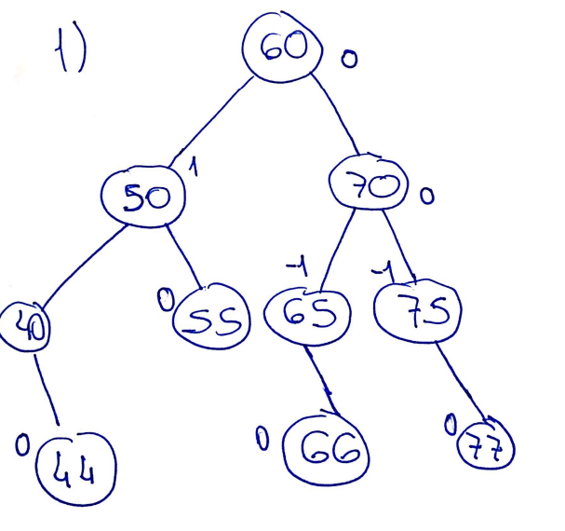

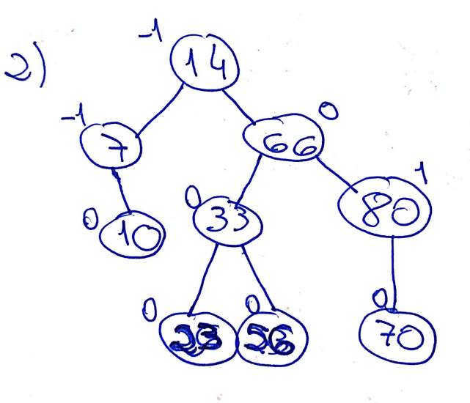

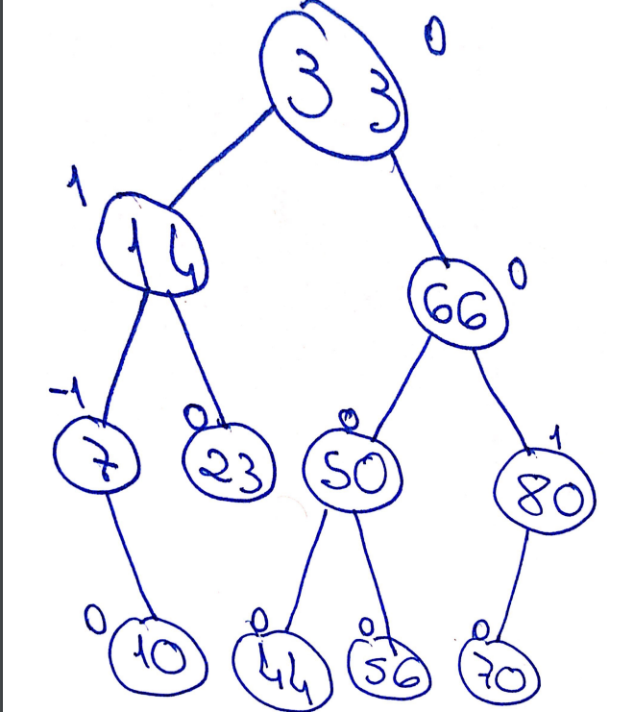

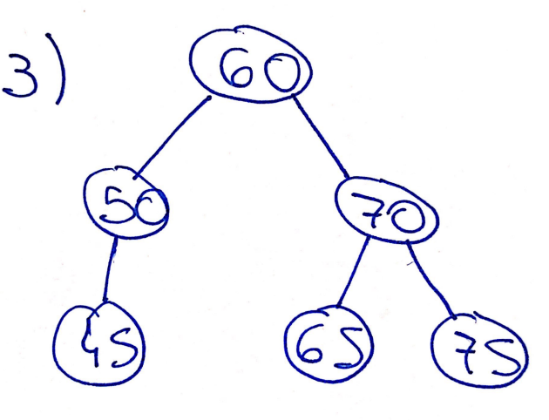

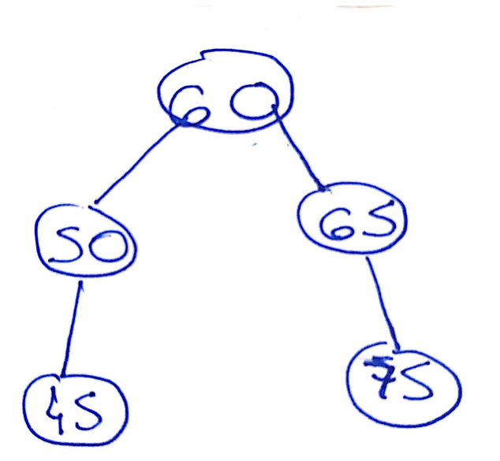

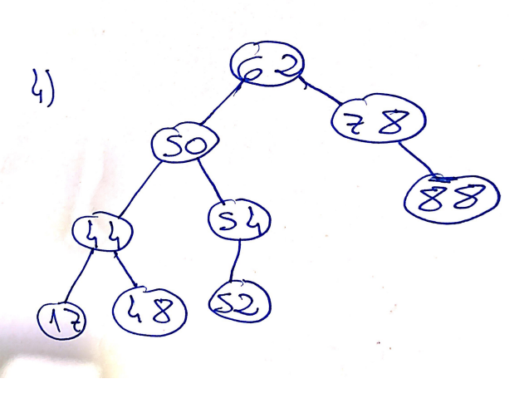

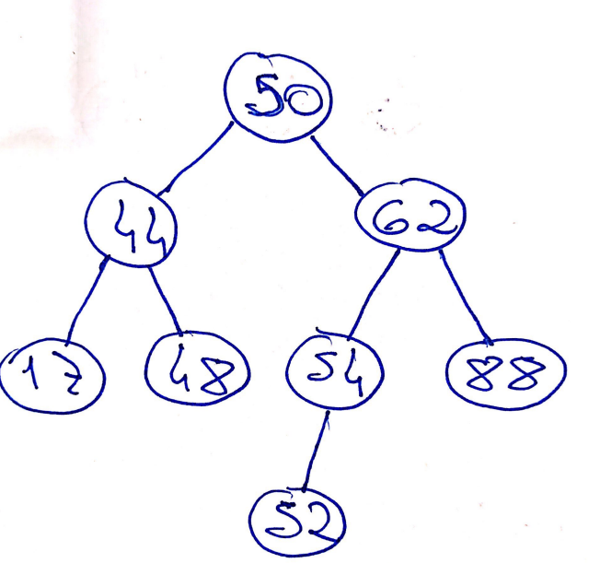

1. 5)I- (F) Não, pois as árvores AVL diferem sua altura por no máximo 1, o que não a torna perfeitamente balanceada.

II-(V) Sim, pois a árvore sempre se é auto balanceada.

III-(V) Sim, todos tem O(log n).

IV-(F) Não, pois a árvore AVL pode ter sim 1 altura a mais.